Памятка : «Родителям будущих первоклассников»:

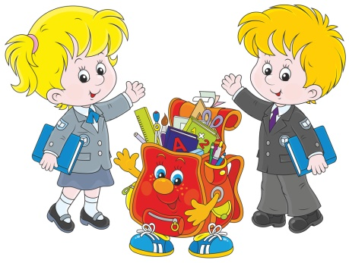
1. Познакомьте ребенка с учителем еще до официального начала занятий.
2. Не запугивайте ребенка школой! Чтобы ребенок хотел идти в школу, в его голове должен сложиться позитивный, теплый образ. Расскажите ему о вашем детстве, покажите школьные фото и расскажите о вашей школьной жизни и одноклассниках.
3. Поиграйте в школу (вы – учитель, ребенок и мягкие игрушки – ученики, а в игре задействуйте школьную атрибутику: портфель, тетради, ручки, прописи, дневник.
4. Хвалите своего ребенка. Похвала принесет ребенку пользу, увеличит его уверенность в своих силах, сформирует адекватную самооценку (высказывайте одобрение не только на словах, но и интонацией, мимикой, жестами, прикосновениями).
5. Оценивайте не личность ребенка, а его действия.
6. Организуйте ребенку свой личный рабочий уголок.
7. Просите ребенка пересказать вам фильм, книгу, что интересного было за день (для развития памяти, речи).
8. Пусть ребенок больше лепит, играет в конструктор, мозаику (для развития мелкой моторики).
9. Создайте условия для соблюдения режима дня.
10. Давайте ему больше самостоятельности.
11. Следите, чтобы нагрузка не была для ребенка чрезмерной.
12. Учеба должна гармонично совмещаться с отдыхом, поэтому устраивайте ребенку небольшие праздники и сюрпризы, например, отправьтесь в выходные дни в цирк, в музей, в парк и т. д.
13. Если ребенок устал заниматься, не доделав задание, то не настаивайте, дайте ему несколько минут на отдых, а затем вернитесь к выполнению задания. Но все-таки постепенно приучайте ребенка, чтобы он в течение пятнадцати-двадцати минут мог заниматься одним делом, не отвлекаясь.
14. Если ребенок допустил ошибку, попросите его найти её самому (это первая форма самоконтроля).
15. Самое главное для первоклашки – не умения и навыки, а уверенность в своих силах и родительской поддержке, что бы ни происходило в школе. Если вы сами чувствуете беспокойство и волнение, наверняка они передадутся и вашему ребенку.

Подготовила: Уткина И.А.
педагог-психолог

